**НАЦІОНАЛЬНИЙ ТЕХНІЧНИЙ УНІВЕРСИТЕТ УКРАЇНИ  
“КИЇВСЬКИЙ ПОЛІТЕХНІЧНИЙ ІНСТИТУТ ім. ІГОРЯ СІКОРСЬКОГО”  
Інститут прикладного системного аналізу  
Кафедра системного проектування**

**ЗВІТ**

з виконання лабораторної роботи №1  
з дисципліни “Методи та системи штучного інтелекту”  
на тему: “Рішення задачі комівояжера за допомогою класичного генетичного алгоритму”

Виконав:

Студент 4 курсу групи ДА-82

Муравльов А. Д.

Варіант №18

Київ — 2021

***Мета роботи:*** розглянути ідею, основні принципи та етапи реалізації генетичного алгоритму на прикладі рішення класичної задачі комівояжера, та оцінити його ефективність.

***Завдання:***

1. Реалізувати генетичний алгоритм для пошуку найкоротшого шляху між містами згідно варіанту.

2. Проаналізувати ефективність алгоритму та його збіжність на основі виконаної роботи.

|  |  |  |
| --- | --- | --- |
| **№ Варіанта** | **Тип кросоверу** | **Оператор вибору батьківської пари** |
| 8 | багатоточковий | панміксія |

# **Хід роботи**

***Напишемо програму для реалізації генетичного алгоритму.***  
Програма розроблена у середовищі Visual Studio Code, з використанням плагіну jupyter notebook. У якості мови програмування обрано python 3.10.

***Блок схема генетичного алгоритму з урахуванням типу оператору вибору батьків (згідно варіанту), виду кросоверу та мутації:***

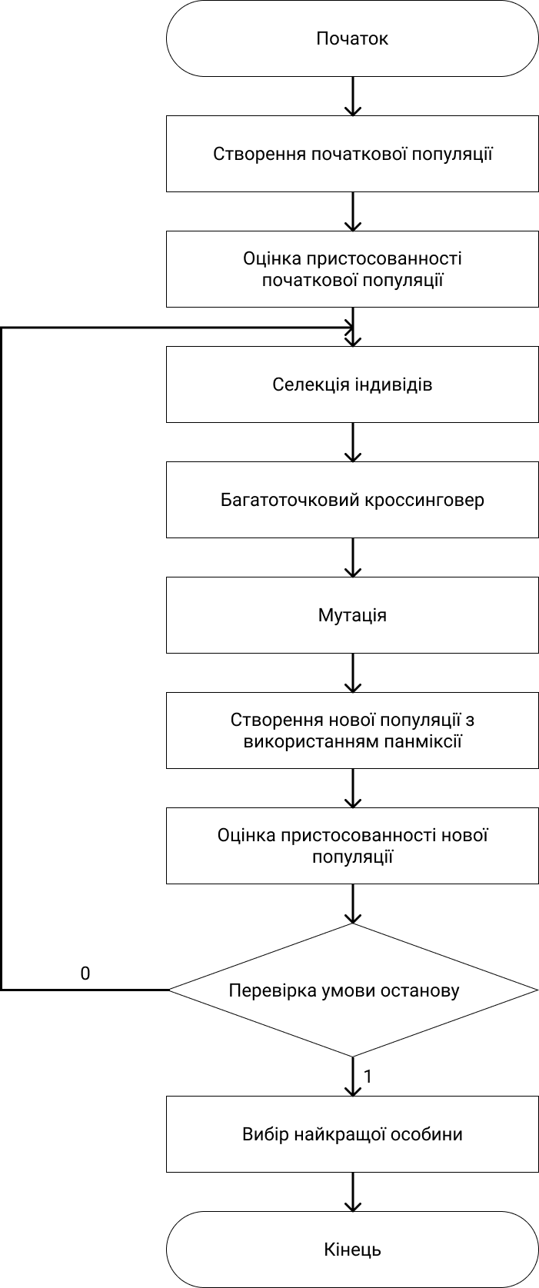

***Хід написання програми та лістинг***

Підхід до написання програми, та генетичний алгоритм в контексті задачі комівояжера:

* Ген: місто, що задається координатами (х,у)
* Індивід (хромосома): один шлях, що задовольняє умови задачі комівояжера
* Популяція: набір можливих шляхів
* Батьки: два шляхи що поєднуються для створення нового
* Mating pool: колекція батьків, що використовуються для створення наступної популяції
* Пристосованість: функція, що визначає наскільки короткий кожен шлях
* Мутація: метод для внесення варіацій до популяції
* Елітизм: метод відбору найкращих індивідів до наступного покоління

Створення початкової популяції:

def create_starting_population(size,Number_of_city):

    '''Method create starting population

    size= No. of the city

    Number_of_city= Total No. of the city

    '''

    population = []

    for i in range(0,size):

        population.append(create_new_member(Number_of_city))

    return population

Оцінка пристосованості популяції:

def fitness(route,CityList):

    '''Individual fitness of the routes is calculated here

    route= 1d array

    CityList = List of the cities

    '''

*#Calculate the fitness and return it.*

    score=0

*#N_=len(route)*

    for i in range(1,len(route)):

        k=int(route[i-1])

        l=int(route[i])

        score = score + distance(CityList[k],CityList[l])

    return score

Селекція індивідів:

def selection(popRanked, eliteSize):

    selectionResults=[]

    result=[]

    for i in popRanked:

        result.append(i[0])

    for i in range(0,eliteSize):

        selectionResults.append(result[i])

    return selectionResults

Кроссинговер:

def crossover(a,b):

    '''

    cross over

    a=route1

    b=route2

    return child

    '''

    child1=[]

    child2=[]

    childA=[]

    childB=[]

    childC=[]

    childD=[]

    child1_2=[]

    child2_2=[]

    childA2=[]

    childB2=[]

    childC2=[]

    childD2=[]

    geneA=int(random.random()* len(a))

    geneB=int(random.random()* len(a))

    start_gene=min(geneA,geneB)

    end_gene=max(geneA,geneB)

    for i in range(start_gene,end_gene):

        childA.append(a[i])

    for i in range(start_gene,end_gene):

        childC.append(b[i])

    childB=[item for item in a if item not in childA]

    childD=[item for item in b if item not in childC]

    child1=childA+childB

    child2=childC+childD

*#second*

    gene1 = int(random.random()* (len(a)-end_gene))

    gene2 = int(random.random()* (len(a)-end_gene))

    start_gene2=min(gene1,gene2)+end_gene

    end_gene2=max(gene1,gene2)+end_gene

    for i in range(start_gene2,end_gene2):

        childA2.append(child1[i])

    for i in range(start_gene2,end_gene2):

        childC2.append(child2[i])

    childB2=[item for item in child1 if item not in childA2]

    childD2=[item for item in child2 if item not in childC2]

    child1_2=childA2+childB2

    child2_2=childC2+childD2

    return (child1_2, child2_2)

Мутація:

def mutate(route,probablity):

    '''

    mutation

    route= 1d array

    probablity= mutation probablity

    '''

*#for mutating shuffling of the nodes is used*

    route=np.array(route)

    for swaping_p in range(len(route)):

        if(random.random() < probablity):

            swapedWith = np.random.randint(0,len(route))

            temp1=route[swaping_p]

            temp2=route[swapedWith]

            route[swapedWith]=temp1

            route[swaping_p]=temp2

    return route

Створення нової популяції:

def next_generation(City_List,current_population,mutation_rate,elite_size):

    population_rank=rankRoutes(current_population,City_List)

*#print(f"population rank : {population_rank}")*

    selection_result=selection(population_rank,elite_size)

*#print(f"selection results {selection_result}")*

    mating_pool=matingPool(current_population,selection_result)

*#print(f"mating pool {mating_pool}")*

    children=breedPopulation(mating_pool)

*#print(f"childern {children}")*

    next_generation=mutatePopulation(children,mutation_rate)

*#print(f"next_generation {next_generation}")*

    return next_generation

Перевірка точки останову:

def genetic_algorithm(City_List,size_population=1000,elite_size=70,mutation_Rate=0.01,generation=2000):

    '''size_population = 1000(default) Size of population

        elite_size = 75 (default) No. of best route to choose

        mutation_Rate = 0.05 (default) probablity of Mutation rate [0,1]

        generation = 2000 (default) No. of generation

    '''

    pop=[]

    progress = []

    Number_of_cities=len(City_List)

    population=create_starting_population(size_population,Number_of_cities)

    progress.append(rankRoutes(population,City_List)[0][1])

    print(f"initial route distance {progress[0]}")

    print(f"initial route {population[0]}")

    for i in range(0,generation):

        pop = next_generation(City_List,population,mutation_Rate,elite_size)

        progress.append(rankRoutes(pop,City_List)[0][1])

    rank_=rankRoutes(pop,City_List)[0]

    print(f"Best Route :{pop[rank_[0]]} ")

    print(f"best route distance {rank_[1]}")

    plt.plot(progress)

    plt.ylabel('Distance')

    plt.xlabel('Generation')

    plt.show()

    return rank_, pop

Вибір найкращої особини:

def rankRoutes(population,City_List):

    fitnessResults = {}

    for i in range(0,len(population)):

        fitnessResults[i] = fitness(population[i],City_List)

    return sorted(fitnessResults.items(), key = operator.itemgetter(1), reverse = False)

***Результати роботи програми:***

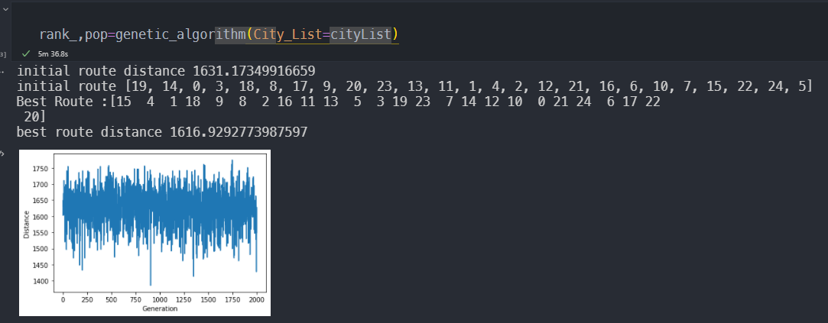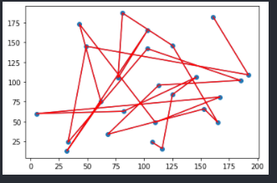

**Висновки:**

Ми розглянули ідею, основні принципи та етапи реалізації генетичного алгоритму на прикладі рішення класичної задачі комівояжера. Ефективніть даного алгоритму досить висока, але все ж можливі похибки через певні фактори.

**Задача комівояжера** полягає у наступному: комівояжер повинен проїхати n міст. Для того, щоб зменшити витрати, він повинен побудувати маршрут таким чином, щоб побувати в кожному місті по одному разу і повернутися у початкове (тобто знайти найкоротший шлях.

**Суть «генетичного» підходу у рішенні задачі комівояжера** в тому, що спочатку генерується деяка невелика множина маршрутів - початковою популяцією. Далі до маршрутів цієї початкової множини застосовуються операції вибору батьківської пари, схрещування і мутації.

Основний (класичний) генетичний алгоритм складається з наступних кроків:

1. ініціалізація, або вибір вихідної популяції особин;
2. оцінка пристосованості особин в популяції;
3. перевірка умови зупинки алгоритму;
4. схрещування (двоточкове);
5. застосування генетичних операторів: схрещування (двоточкове) і мутації;
6. формування нової популяції з урахуванням оператору вибору батьківської пари з використанням аутбридінгу;
7. перевірка умови зупинки алгоритму;
8. вибір «найкращої» особини.

У класичному генетичному алгоритмі застосовуються два основних генетичних оператора: оператор схрещування (сrossover) та оператор мутації (mutation). Однак слід зазначити, що оператор мутації грає явно другорядну роль в порівнянні з оператором схрещування. Це означає, що схрещування в класичному генетичному алгоритмі здійснюється практично завжди, тоді як мутація — досить рідко. Вірогідність схрещування, як правило, досить велика (звичайно 0,5 <рc <1), тоді як імовірність мутації встановлюється дуже малою (найчастіше 0 <рm <0,1). Це випливає з аналогії зі світом живих організмів, де мутації відбуваються надзвичайно рідко.

За варіантом реалізовано багатоточковий кросинговер та використано панміксію.

Генетичні алгоритми на практиці застосовються для вирішення наступних задач:

1. [Оптимізація функцій](https://uk.wikipedia.org/w/index.php?title=%D0%9E%D0%BF%D1%82%D0%B8%D0%BC%D1%96%D0%B7%D0%B0%D1%86%D1%96%D1%8F_%D1%84%D1%83%D0%BD%D0%BA%D1%86%D1%96%D0%B9&action=edit&redlink=1)
2. [Оптимізація запитів в базах даних](https://uk.wikipedia.org/w/index.php?title=%D0%9E%D0%BF%D1%82%D0%B8%D0%BC%D1%96%D0%B7%D0%B0%D1%86%D1%96%D1%8F_%D0%B7%D0%B0%D0%BF%D0%B8%D1%82%D1%96%D0%B2_%D0%A1%D0%A3%D0%91%D0%94&action=edit&redlink=1)
3. Різноманітні задачі на [графах](https://uk.wikipedia.org/wiki/%D0%93%D1%80%D0%B0%D1%84_(%D0%BC%D0%B0%D1%82%D0%B5%D0%BC%D0%B0%D1%82%D0%B8%D0%BA%D0%B0)) ([задача комівояжера](https://uk.wikipedia.org/wiki/%D0%97%D0%B0%D0%B4%D0%B0%D1%87%D0%B0_%D0%BA%D0%BE%D0%BC%D1%96%D0%B2%D0%BE%D1%8F%D0%B6%D0%B5%D1%80%D0%B0), розфарбування)
4. Налаштування і навчання [штучної нейронної мережі](https://uk.wikipedia.org/wiki/%D0%A8%D1%82%D1%83%D1%87%D0%BD%D0%B0_%D0%BD%D0%B5%D0%B9%D1%80%D0%BE%D0%BD%D0%BD%D0%B0_%D0%BC%D0%B5%D1%80%D0%B5%D0%B6%D0%B0)
5. Задачі [компоновки](https://uk.wikipedia.org/w/index.php?title=%D0%9A%D0%BE%D0%BC%D0%BF%D0%BE%D0%BD%D0%BE%D0%B2%D0%BA%D0%B0&action=edit&redlink=1)
6. [Створення розкладів](https://uk.wikipedia.org/w/index.php?title=%D0%A1%D1%82%D0%B2%D0%BE%D1%80%D0%B5%D0%BD%D0%BD%D1%8F_%D1%80%D0%BE%D0%B7%D0%BA%D0%BB%D0%B0%D0%B4%D1%96%D0%B2&action=edit&redlink=1)
7. [Ігрові стратегії](https://uk.wikipedia.org/w/index.php?title=%D0%86%D0%B3%D1%80%D0%BE%D0%B2%D1%96_%D1%81%D1%82%D1%80%D0%B0%D1%82%D0%B5%D0%B3%D1%96%D1%97&action=edit&redlink=1)